**100 Catequistas preferentes**

**Se propone una selección de las grandes figuras,**

**las mas catequísticas,**

**de las recogidas en el CD**

**Precede al nombre el lugar de localizacion**

**1º Carpeta: dos primeros números**

**2º El lugar del archivo en esa carpeta**

**3º La categoría de esa figura: dos letras**

**(explicadas en cada carpeta)**

**4º El año de la muerte para localizar el siglo de su vida**

Se facilita la referencia de

**los 100 catequistas**

**más significativos**

**10 de TIEMPOS PATRISTICOS II a V**

**0202ca0223 Tertuliano 160-223**

**0203ca0387 S Cirilo de Jerusalén 315-387**

**0204ca0407 S Juan Crisóstomo 344-407**

**0206do0431 S Agustin Hipona 380- 431**

**0219pe0217 Clemente Alejandría 150-217**

**0228sa0357 Osio de Córdoba 256-357**

**0230sa0389 Gregorio Nacianceno 329-389**

**0229sa0379 San Basilio 330-379**

**0232sa0397 S Ambrosio Milán 340-397**

**0226sa0253 Orígenes 185-253**

**10 DE TIEMPOS MEDIEVALES V a XI**

**0302do0735 San Beda Venerable 672-735**

**0303do0804 Alcuino de York 735-804**

**0308la0610 Venancio Fortunato 536-610**

**0310mi0754 San Bonifacio 672-754**

**0311mi0885 Metodio 815-885**

**y Cirilo 827-895**

**0322sa0636 S Isidoro de Sevilla 599-636**

**0327sa0987 S Adalberto de Praga 956-987**

**0330sa1109 San Anselmo 1033-1109**

**0325sa0667 S Ildefonso Toledo 607-667**

**0314pe0856 Rabano Mauro 784-856 +**

**10 de los Ss ESCOLASTICOS. XII Y XIII**

**0401ca1252 San Pedro Verona 1205-1252**

**0403es1142 Pedro Abelardo1079-1142**

**0405es1280 S Alberto Magno 12016 1280**

**0408es1308 Juan Duns Scoto 1266-1308**

**0409do1274 S Tomás Aquino 1224-1274**

**0410do S Bernardo Claraval 1096-1153**

**0411fu1126 S Francisco Asis 1181-1226**

**0413fu1221 Domingo Guzmán 1170-1221**

**0414fu1253 Santa Clara Asis 1194-1253**

**0429sa1274 San Buenaventura 1221-1274**

**10 de SIGLOS HUMANISTAS. XIV Y XV**

**0502ca1359 Pedro de Cuellar (x - 1350)**

**0506fu11451 Tomás de Kempis 1390-1451**

**0510fu1475 Sta Rita de Casia 1381-1475**

**0515la1479 Jorge Manrique 1440-1479**

**0516la1494 Pico Mirándola 1463-1494**

**0527pe1582** [**Guill/ Ockham**](https://es.wikipedia.org/wiki/Guillermo_de_Ockham) **(1280-1349).**

**0532sa1444** [**Bernardino Siena**](https://es.wikipedia.org/wiki/Bernardino_de_Siena) **1380-1444**

**0503ca1432 Clemente Sánchez 1392-1432**

**0504ca1435 Pablo de Santa Mª 1353-1435**

**0505ca1454 Alfonso Cartagena (x – 1454**

**15 DEL S. XVI SIGLO DE ORO**

**0601ca1543 Fr Jacobo Testera 1470-1543**

**0603ca1597 S Pedro Canisio 1521- 1597**

**0605ca1601 Gaspar Astete c 1537-1601**

**06068ca1618 Jerónimo Ripalda 1535-1618**

**0610ca1573 BartoloméCarranza 1503-1573**

**0616es1566 Honorato Juan1507-1566**

**0627mi1566 Bartolomé Casas 1484-1566**

**0628mi1571 Andrés del Olmo 1485-1571**

**0629mi1590 Bernard/o Sahagún 1499-1590**

**0630mi1590 Fray Luis Zapata 1515 - 1590**

**0617sa1596 San Felipe de Neri 1515-1596**

**0619sa1633 Carlos Carafa 1561-1633**

**0643sa1586 Alvaro de Mendoza x -1586**

**0644sa1606 Toribio Mogrovejo 1538 -1606**

**0645sa1621 Roberto Belarmino 1542-1621**

**10 del SIGLO BARROCO. XVII**

**0702ca1652 Ant.Ruiz Montoya 1585-1652**

**0706do1658 Euseb/ Nieremberg1595-1658**

**0709es1640 Juana Lestonnac 1556-1640**

**0710es1645 María Ward 1585-1645**

**0711es1648 S José de Calasanz 1556-1648**

**0715es151719 Juan B. La Salle 1651-1719**

**0724mi1610 Francisco Solano 1549-1610**

**0725mi1628 Francisco Pareja x - 1628**

**0726mi1657 Pedro Tapia 1582-1657**

**0740sa1622 Francisco de Sales 1567-1622**

**10 TIEMPO ILUSTRADO Siglo XVIII**

**0801ca1771Fr Francisco Soto 1698-1771**

**0802ca1773 Pedro Calatayud 1727 - 1773**

**0803ca1788 Manuel Denche - 1788**

**0807ca1819 Gabriel Menéndez 1743-1819**

**0813es1840 Marc/ Champagnat 1789-1840**

**0814es1841 Gabriel Deshayes 1761-1841**

**0815es1850 G. Chaminade 1761–1850**

**0817fu1826 Andrés Coindre 1727-1826**

**0828mu1851 Ana María Rivier 1768-1851**

**0830mu1839 Magdalena Postel 1756-1846**

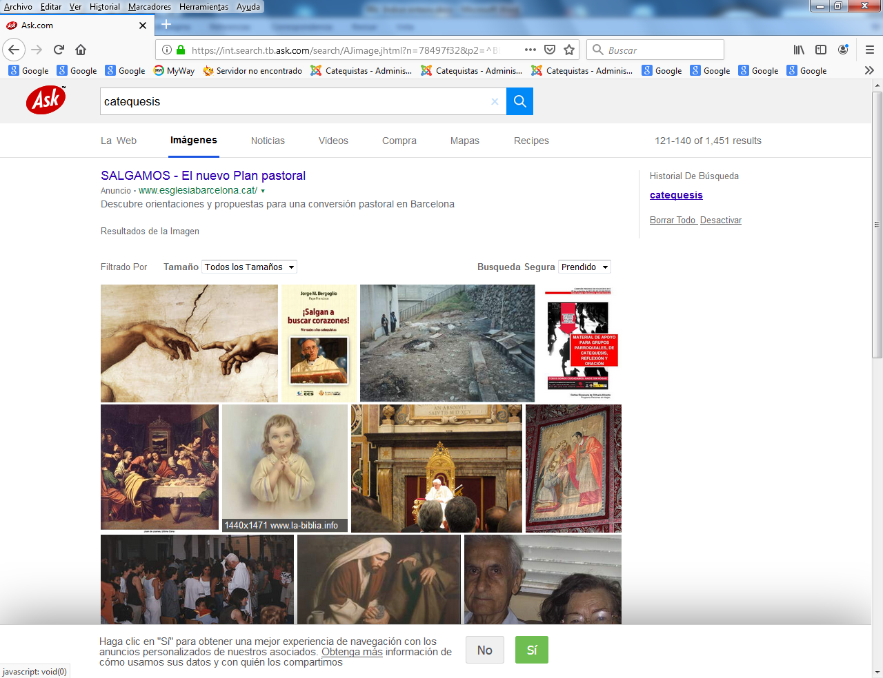

**En la Ultima Carpeta 11**

**Se inician las previsiones para el s. XXI, en el cual la catequesis sigue**

**avanzando**

**bajo los efectos de las triple explosión que se dio a fines del s XX**

**Explosión demográfica**

**convulsiones en la población mundial**

**Explosión tecnológica**

**Invasión de recursos de comunicación**

**Explosión neoideológica**

**secularización, laicización**

**Surge nueva catequesis ¿cómo, cuándo?**

**10 DE LA RESTAURACION silo XIX**

**0902ca1849 S. García Mazo 1768-1849**

**0904ca1859 Luis Querbes 1792-1859**

**0910ca1896 Enrique de Osso 1840-1896**

**0916es1860 Juan La Mennais 1780-1860**

**0919es1864 Gabriel Taborín 1789-1864**

**0922es1923 Andrés Manjon 1843-1923**

**09265 fu1885 Antonia París 1813-1885**

**0942sa1870 Antonio Mª Claret, 1807- 1870**

**09476sa1888 San Juan Bosco 1815-1888**

**0949sa1930 Merry del Val 1865-1930**

**15 DEL SIGLO XX**

**1003ca1970 Canónigo Quinet 1879-1970**

**1004ca1971 Daniel Llorente Ob 1883-1971**

**1006ca1973 Marie Fargues1884-1973**

**1007ca1979 Joseph Colomb1902 – 1979**

**1009ca2004 François Coudreau 1916-2004**

**1011ca2012 Pierre Babin1925-2012**

**1018do1975 Andrés Jungmann 1889-1975**

**1022es1951 Rosa y Mª Agazzi**

**1866-1951/1870-1945**

**1023es1967 Lorenzo Milani 1923-1967**

**1031fu1971 Sant/ Alberione (1884-1971)31**

**1044mu2008 Clara Lubich 1920-2008**

**1060sa1994Tomás Morales (1908-1994)**

**1003ca1961 Camile Quinet 1879-1961**

**1025es1961Pierre Faure 1904-1988**

**1060es1984 Tomas Morales 1908-1984**

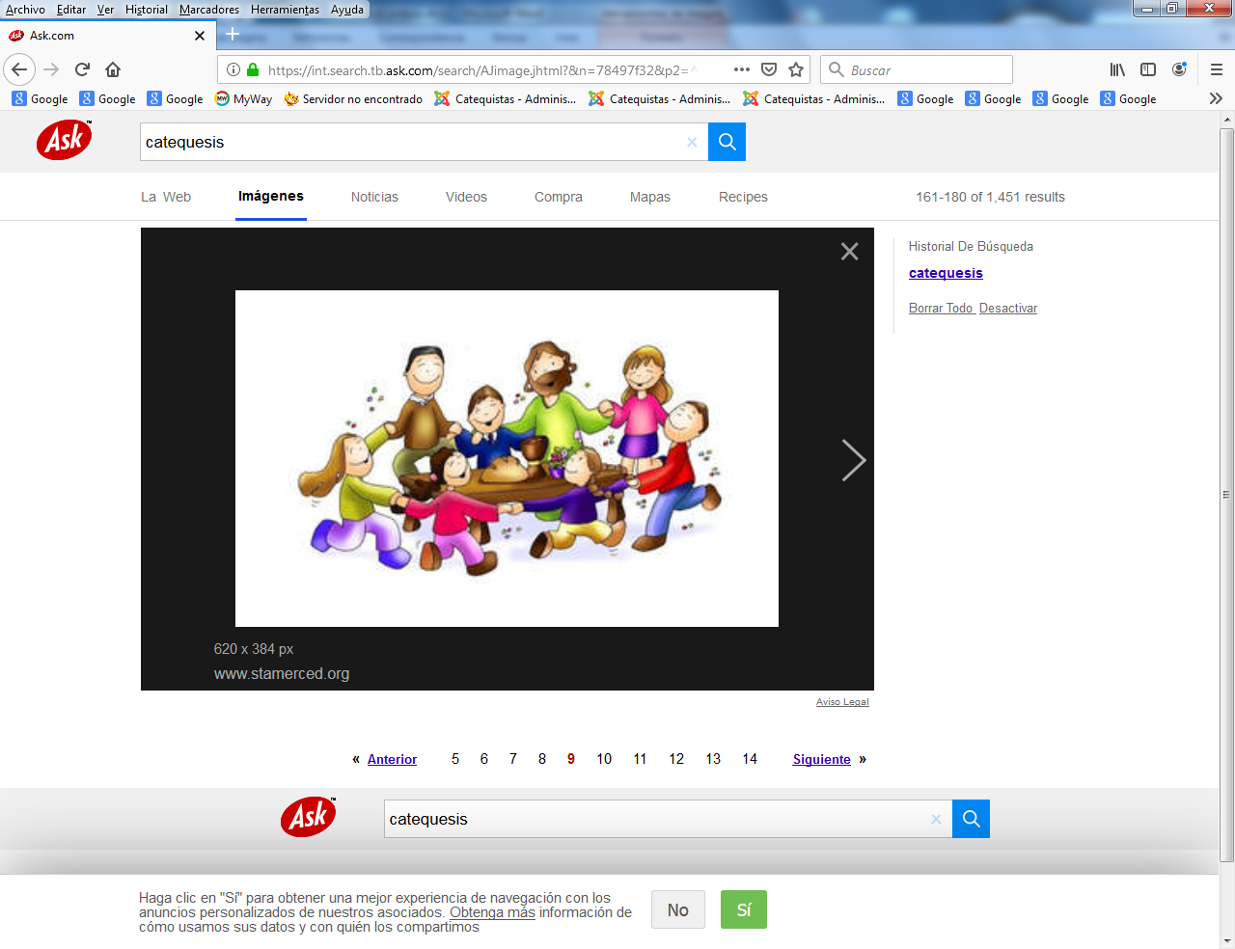

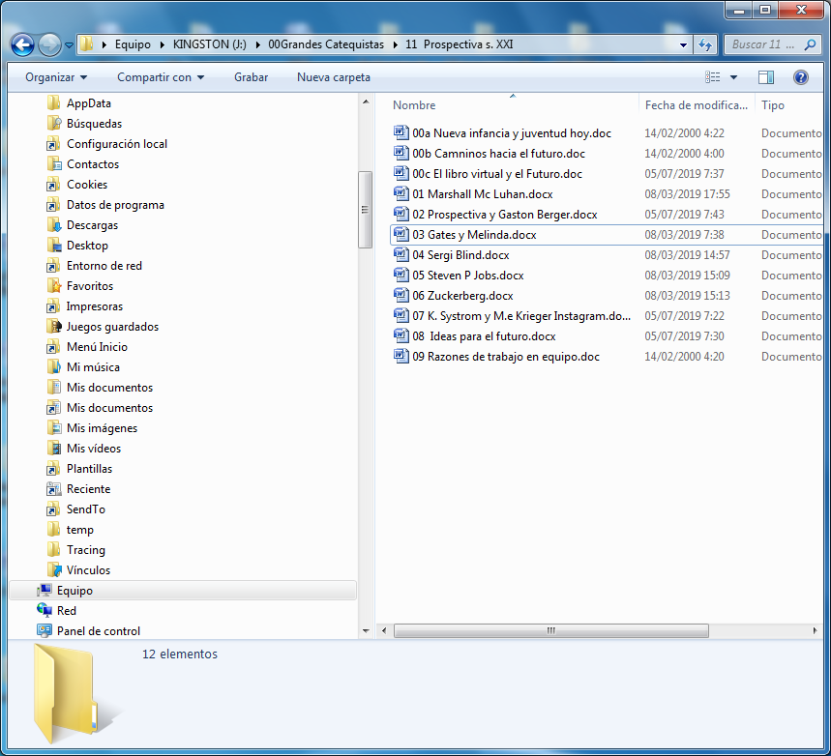

**Temas y nombres simbólicos**

**10 de TIEMPOS PATRISTICOS II a V**

**0203ca387 San Cirilo de Jerusalén 315-387**

**0204ca407 San Juan Crisóstomo 344-407**

**0206do431 San Agustin de Hipona 380- 431**

**0219pe217 Clemente de Alejandría 150-217**

**0228sa357 Osio de Córdoba 256-357**

**0230sa389 San Gregorio Nacianceno 329-389**

**0229sa379 San Basilio 330-379**

**0232sa397 San Ambrosio de Milán 340-397**

**0226sa253 Orígenes 185-253**

**0202ca23 Tertuliano 160-223**

**10 DE TIEMPOS MEDIEVALES V a XI**

**0302do0735 San Beda Venerable 672-735**

**0303do0804 Alcuino de York 735-804**

**0308la0610 Venancio Fortunato 536-610**

**0310mi0754 San Bonifacio 672-754**

**0311mi0885 Metodio 815-885 y Cirilo 827-895**

**0322sa0636 San Isidoro de Sevilla 599-636**

**0327sa0987 San Adalberto de Praga 956-987**

**0330sa1109 San Anselmo 1033-1109**

**0325sa0667 San Ildefonso de Toledo 607-667**

**0314pe0856 Rabano Mauro 784-856 +**

**10 de los SIGLOS ESCOLASTICOS. XII Y XIII**

**0401ca1252 San Pedro de Verona 1205-1252**

**0403es1142 Pedro Abelardo1079-1142**

**0405es1280 San Alberto Magno 12016 1280**

**0408es1308 Juan Duns Scoto 1266-1308**

**0409do1274 Santo Tomás de Aquino 1224-1274**

**0410do San Bernardo de Claraval 1096-1153**

**0411fu1126 San Francisco de Asis 1181-1226**

**0413fu1221 Santo Domingo de Guzmán 1170-1221**

**0414fu1253 Santa Clara de Asis 1194-1253**

**0429sa1274 San Buenaventura 1221-1274**

**10 de SIGLOS HUMANISTAS. XIV Y XV**

**0502ca1359 Pedro de Cuellar (x - 1350)**

**0506fu11451 Tomás de Kempis 1390-1451**

**0510fu1475 Santa Rita de Casia 1381-1475**

**0515la1479 Jorge Manrique 1440-1479**

**0516la1494 Pico de la Mirándola 1463-1494**

**0527pe1582** [**Guillermo de Ockham**](https://es.wikipedia.org/wiki/Guillermo_de_Ockham) **(1280-1349).**

**0532sa1444 San** [**Bernardino de Siena**](https://es.wikipedia.org/wiki/Bernardino_de_Siena) **1380-1444**

**0503ca1432 Clemente Sánchez 1392-1432**

**0504ca1435 Pablo de Santa María 1353-1435**

**0505ca1454 Alfonso de Cartagena (x – 1454**

**15 del siglo XVI Siglo imperial , siglo de oro**

**0601ca1543 Fray Jacobo de Testera 1470-1543**

**0603ca1597 San Pedro Canisio 1521- 1597**

**0605ca1601 Gaspar Astete c 1537-1601**

**06068ca1618 Jerónimo M. Ripalda 1535-1618**

**0610ca1573 Bartolomé Carranza 1503-1573**

**0616es1566 Honorato Juan1507-1566**

**0627mi1566 Bartolomé de las Casas 1484-1566**

**0628mi1571 Andrés del Olmo 1485-1571**

**0629mi1590 Bernardino de Sahagún 1499-1590**

**0630mi1590 Fray Luis Zapata 1515 - 1590**

**0617sa1596 San Felipe de Neri 1515-1596**

**0619sa1633 Carlos Carafa 1561-1633**

**0643sa1586 Alvaro de Mendoza x -1586**

**0644sa1606 Santo Toribio de Mogrovejo 1538 -1606**

**0645sa1621 San Roberto Belarmino 1542-1621**

**10 del SIGLO IMPORTANTE . XVII**

**0702ca1652 Antonio Ruiz de Montoya SJ 1585-1652**

**0706do1658 Eusebio Nieremberg 1595-1658**

**0709es1640 Santa Juana de Lestonnac 1556-1640**

**0710es1645 María Ward 1585-1645**

**0711es1648 San José de Calasanz 1556-1648**

**0715es151719 San Juan Bta. de la Salle 1651-1719**

**0724mi1610 Francisco Solano 1549-1610**

**0725mi1628 Francisco Pareja x - 1628**

**0726mi1657 Pedro Tapia 1582-1657**

**0740sa1622San Francisco de Sales 1567-1622**

**10 del siglo XVII, tiempos del BARROCO**

**0709es1640 Santa Juana de Lestonnac 1556-1640**

**0710es1645 María Ward 1585-1645**

**0711es1648 San José de Calasanz 1556-1648**

**0712es1678 Beato Nicolás Roland 1642-1678**

**0714es14s1689 Carlos Demia (1637-1689**

**0715es151719 San Juan Bta. de la Salle 1651-1719**

**0723fu1670 Santa Juana Chezard 1596-1670**

**0724mi1610 Francisco Solano 1549-1610**

**0725mi1628 Francisco Pareja x - 1628**

**0727mi1716San Luis Grignon de Monfort 1673-1716**

**0740sa1622 San Francisco de Sales 1567-1622**

**10 DE TIEMPO DE ILUSTRADOS Siglo XVIII**

**0801ca1771Fray Francisco Soto 1698-1771**

**0802ca1773 Pedro de Calatayud 1727 - 1773**

**0803ca1788 Manuel Denche - 1788**

**0807ca1819 Gabriel Menéndez 1743-1819**

**0813es1840 Marcelino Champagnat 1789-1840**

**0814es1841 Gabriel Deshayes 1761-1841**

**0815es1850 Padre Chaminade 1761 – 1850**

**0817fu1826 Andrés Coindre 1727-1826**

**0828mu1851 Ana María Rivier 1768-1851**

**0830mu1839 Magdalena Postel 1756-1846**

**10 DE LA RESTAURACION silo XIX**

**0902ca1849 Santiago García Mazo1768-1849**

**0904ca1859 Luis Querbes 1792-1859**

**0910ca1896 Enrique de Osso 1840-1896**

**0916es1860 Juan de La Mennais 1780-1860**

**0919es1864 Gabriel Taborín 1789-1864**

**0922es1923 Andrés Manjon 1843-1923**

**09265 fu1885 Antonia París 1813-1885**

**0942sa1870 Antonio María Claret, 1807- 1870**

**09476sa1888 San Juan Bosco 1815-1888**

**0949sa1930 Merry del Val 1865-1930**

**15 DEL SIGLO XX**

**1003ca1970 Canónigo Quinet 1879-1970**

**1004ca1971 Daniel Llorente Ob 1883-1971**

**1006ca1973 Marie Fargues1884-1973**

**1007ca1979 Joseph Colomb1902 – 1979**

**1009ca2004 François Coudreau 1916-2004**

**1011ca2012 Pierre Babin1925-2012**

**1018do1975 Andrés Jungmann 1889-1975**

**1022es1951 Rosa/ Maria Agazzi 1866-1951/1870-1945**

**1023es1967 Lorenzo Milani 1923-1967**

**1031fu1971 Santiago Alberione (1884-1971)31**

**1044mu2008 Clara Lubich 1920-2008**

**1060sa1994Tomás Morales (1908-1994)**

**1003ca1961 Camile Quinet 1879-1961**

**1025es1961Pierre Faure 1904-1988**

**1060es1984 Tomas Morales 1908-1984**